Лекция 2. Факторы космического полёта, оказывающие влияние на состояние и работоспособность узлов и приборов КА

Космическое пространство представляет собой агрессивную и экстремальную среду, резко отличающуюся от земных условий. Любой космический аппарат в процессе полёта сталкивается с воздействием множества неблагоприятных факторов, которые могут привести к снижению надёжности, деградации или даже полному выходу из строя его узлов, приборов и подсистем.
Одним из наиболее значимых факторов космического полета является резкий перепад температур. При прохождении КА через солнечную и теневую стороны орбиты температура может колебаться от +120 до –170 °C. Это создаёт значительные термомеханические нагрузки на материалы, корпуса и электронные компоненты.
Температурные деформации могут вызывать растрескивание покрытий, нарушение герметичности, ослабление контактов и даже деформацию несущих конструкций. Поэтому особое внимание уделяется термостабилизации — как пассивной (экраны, радиаторы), так и активной (нагреватели, термостаты). Другим важным фактором является вакуум. Отсутствие атмосферы исключает естественное охлаждение за счёт конвекции и затрудняет отвод тепла. Кроме того, в вакууме могут испаряться летучие компоненты материалов, происходят деградация смазок, а также возникновение холодной сварки между металлическими поверхностями.
Воздействие космической радиации оказывает долгосрочное влияние на электронные компоненты и материалы КА. Космическая радиация включает в себя поток высокоэнергетических частиц: протонов, электронов, ионов тяжелых элементов, а также солнечные вспышки и галактические космические лучи. Радиационные эффекты проявляются в виде деградации полупроводников, изменения параметров микросхем, возникновения сбоев в работе памяти и процессоров, а также в нарушении свойств материалов. Эти процессы могут накапливаться и проявляться спустя недели или месяцы после запуска.
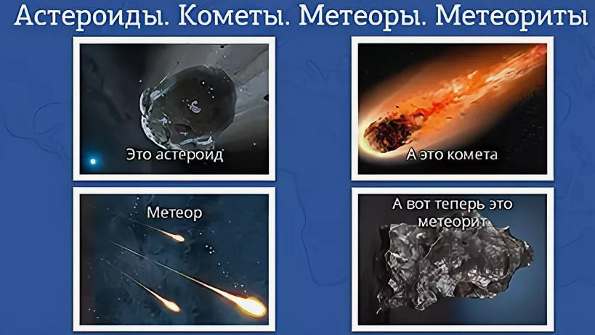
Рисунок 1. Небесные тела падающие на Землю

Микрометеороиды и космический мусор представляют собой физическую угрозу для целостности КА. Даже крошечные частицы, движущиеся со скоростью десятков километров в секунду, могут пробить наружные оболочки, нарушить работу солнечных панелей или разрушить оптические приборы. Для защиты от таких воздействий применяются многослойные экраны, специальные покрытия, а также резервирование жизненно важных систем. При проектировании учитываются вероятности столкновений с учетом орбиты и длительности миссии.
Фактор невесомости влияет как на механические компоненты, так и на жидкостные и газовые системы. Поведение жидкостей в условиях микрогравитации непредсказуемо: возникают пузырьки газа, жидкость «прилипает» к стенкам, нарушается циркуляция в системах охлаждения и подачи топлива. Электромагнитные поля также могут воздействовать на электронные системы КА. На орбите существует риск электростатических разрядов и помех, вызванных взаимодействием КА с плазмой верхних слоёв атмосферы и солнечным ветром. Это требует экранирования кабелей и стабилизации напряжения.
Солнечная энергия, будучи основным источником питания, в то же время становится и фактором разрушения. Под воздействием ультрафиолета и высокоэнергетических частиц происходит выгорание покрытия солнечных панелей, снижение их КПД и изменение оптических свойств материалов. Изменение параметров теплового поля и радиационная нагрузка особенно опасны для оптических и научных приборов, в которых требуется высокая точность. Искажения изображения, дрейф сигнала или шум могут свести к нулю научную ценность миссии.
Колебательные нагрузки и вибрации, возникающие во время выведения на орбиту, являются факторами не самого полёта, но космической миссии в целом. Они требуют прочности и надёжности всех крепежей, устойчивости конструкций к резонансам, что закладывается ещё на этапе проектирования. Особую сложность представляет собой совокупное воздействие всех этих факторов одновременно. Например, солнечная радиация нагревает КА, а радиационные частицы одновременно вызывают сбои в электронике. Такая комбинация требует комплексных испытаний и симуляции условий космоса.
Испытания на воздействие факторов космоса проводятся в специальных наземных установках: термовакуумных камерах, радиационных стендах, вибростендах и установках для электростатических тестов. Это позволяет заблаговременно выявить уязвимости конструкции. Материалы, используемые в космической технике, выбираются с учетом устойчивости к радиации, температуре, вакууму, старению и механическим нагрузкам. Широко применяются алюминиевые сплавы, титан, углепластики, фторопласты, покрытия с высоким альбедо и экранирующие материалы.
Особую роль играют специальные смазочные материалы, работающие в вакууме. Традиционные масла испаряются или выгорают, поэтому применяются сухие или твердотельные смазки, такие как молибден или графит. Электронные компоненты космического назначения проходят специальную сертификацию. Они отличаются от обычных повышенной стойкостью к радиации, стабильностью характеристик, запасом по температуре и сроку службы. При проектировании узлов КА закладываются избыточность и резервирование. Для повышения надежности применяются дублирующие схемы, автоматическое переключение на резерв в случае сбоя, а также периодическая самодиагностика. Длительность воздействия факторов зависит от типа миссии. Например, орбитальные спутники подвергаются постоянной радиации, тогда как посадочные модули планет — воздействию пыли, ударов и резких перепадов температур.
Инженеры создают тепловые модели КА, чтобы предсказать распределение температур по конструкции в различных условиях. Эти модели строятся в специализированных программах и используются при проектировании системы терморегулирования. Все компоненты КА маркируются, проверяются и сопровождаются технической документацией, фиксирующей, какие воздействия прошёл каждый элемент. Это необходимо для обеспечения прослеживаемости и подтверждения пригодности к полету. Физико-химическая деградация материалов, особенно под действием ультрафиолета и ионизирующего излучения, может привести к растрескиванию, снижению прочности или нарушению электропроводности. Эффекты старения учитываются в запасе прочности и сроке службы.
Надежность космического аппарата в конечном счете зависит от того, насколько грамотно учтены все внешние воздействия и насколько точно проведены испытания, имитирующие реальные условия будущего полета. Понимание и прогнозирование воздействия факторов космоса — основа для выбора материалов, методов сборки, конструкции узлов, способов изоляции и экранирования. Это одна из ключевых задач при подготовке инженеров космического профиля.

Вопросы для самоконтроля
- Какие физические и химические процессы происходят с материалами в условиях вакуума?
- Как влияет радиация на работу электронной аппаратуры КА?
- Почему микрометеороиды представляют серьёзную угрозу для КА?
- Какие меры применяются для термостабилизации космического аппарата?
- Что такое "холодная сварка" и в каких условиях она возникает?

